**Муниципальное казённое дошкольное образовательное учреждение « Кочубейский детский сад « Чебурашка»**

**Конспект** **непосредственно образовательной деятельности по математике в старшей группе *«В тридевятом царстве, в тридесятом государстве»***

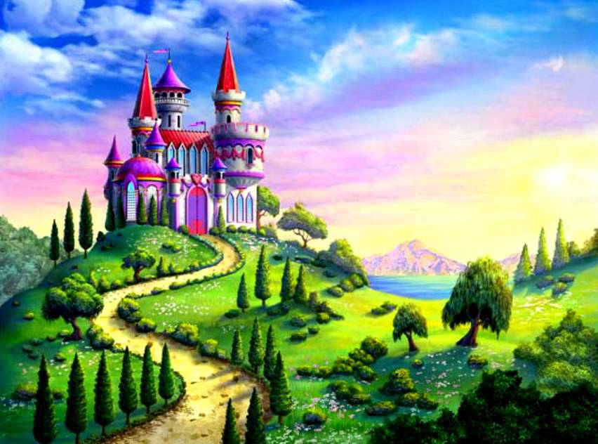

Провела: Дроздова Т. В.

**Конспект** **непосредственно образовательной деятельности по математике *«В тридевятом царстве, в тридесятом государстве»***

**Интеграция образовательных областей:** «Познание» (ФЭМП), «Социализация», «Коммуникация».

**Программное содержание:**

1. Закрепить навыки количественного и порядкового счета в пределах 10

2.Формировать навыки пользования планом, умение определять взаимное расположение предметов в пространстве.

3. Развивать интерес к математике, логическое мышление, диалогическую речь, дифференциацию цветов, мелкую моторику, воображение.

4. Закрепить знание числового ряда, чисел последующего и предыдущего, знание геометрических фигур, умение ориентироваться на плоскости листа, выполнять практическое измерение длины с помощью мерки. Развивать мыслительные операции, внимание, память, речь, интерес к предмету.

5. Воспитывать у детей желание оказывать помощь сказочным персонажам, доброту, дружбу, товарищество.

**Материалы:** прямоугольный лист с наклеенными геометрическими фигурами в центре и углах; цифры изображенные на камнях; картинки с изображением героев: царь, баба яга, царевна, царевич, презентация.

Раздаточный: полоски красная – 28см, синяя – 24 см на каждого ребенка; лист бумаги и геометрические фигуры; листочки в клетку с изображенными на них точками с числами от 1 до 10; простые карандаши.

**Ход НОД:**

Приветствие: Собрались все дети в круг,

Я – твой друг и ты – мой друг.

Вместе за руки возьмемся

И друг другу улыбнемся! *(Взяться за руки и посмотреть друг на друга с улыбкой)*.

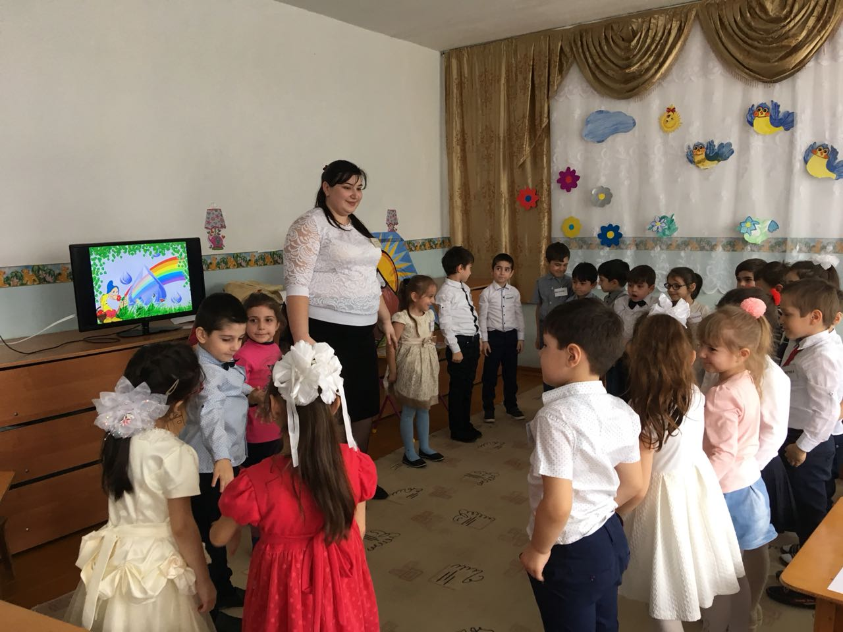

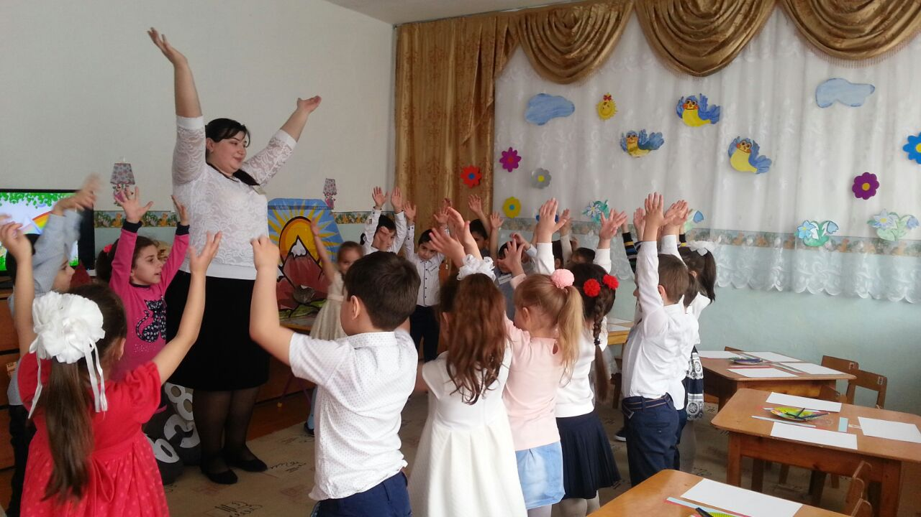

**Воспитатель рассказывает детям сказку:**

**-  Ребята, давайте посмотрим,  на гостей, друг на друга, и улыбнемся, настроение у нас хорошее, мы готовы начать занятие.**

- Жил-был царь. И была у него дочка-красавица. Вот уехал как-то царь по своим царским делам, а дочка осталась дома. Вышла она в сад погулять, а тут ветер налетел, подхватил царевну и унес в тридевятое царство в тридесятое государство. Поехал ее искать жених – Иван-царевич. Едет день, едет два, никак найти царевну не может. Нужна ему помощь! Может мы, ему поможем? Отправимся в сказку? Нам предстоит далекое путешествие.

Но на чем же мы отправимся в путь?

На пароходе - глубоко,

Пешком - как? (долго),

На поезде - как? (шумно)

А знаете что, давайте полетим на ковре -самолете

     Воспитатель выкладывает ковер-самолет на полу. Дети становятся вокруг него полукругом.

В-ль: Вот он и раскинулся. Посмотрите, какой он необычный. На нем узор из геометрических фигур. Какие фигуры на нем изображены? Назовите их.

Дети: квадраты, треугольники, круг, трапеции.

В-ль: Каких фигур больше?

Дети: квадратов больше, их четыре.

В-ль: Каких фигур меньше?

Дети: кругов меньше, он один.

В-ль: Что можно сказать о треугольниках и трапециях?

Предполагаемые ответы детей: их поровну, одинаковое количество.

В-ль: На сколько прямоугольников больше, чем треугольников?

Дети: Прямоугольников на 2 больше, чем треугольников.

В-ль: Какая из всех фигур будет лишняя?

Предполагаемые ответы детей: Лишним будет круг, потому что он один, а других много; потому что у него нет углов.

*Дети закрывают глаза, звучит сказочная музыка.*

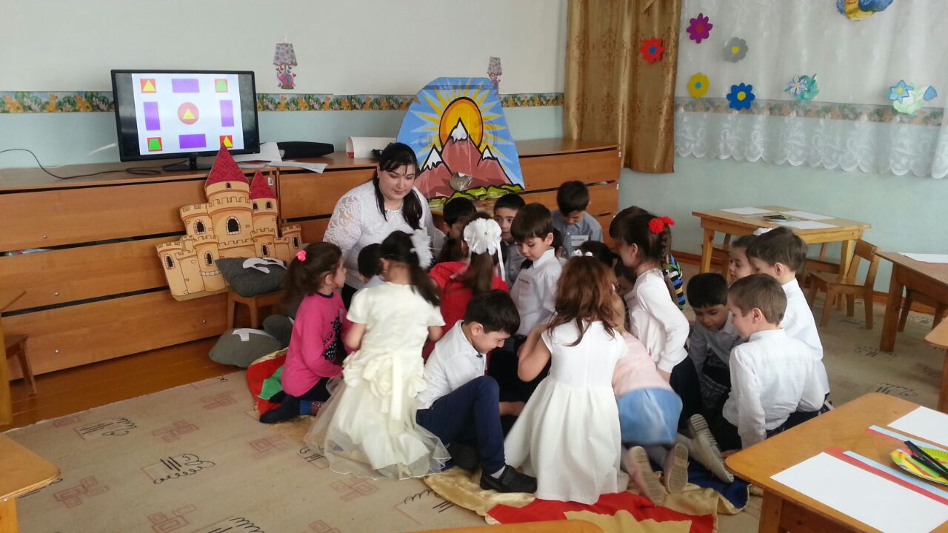

В-ль: А теперь потихонечку садитесь,

          Осторожно шевелитесь:

           Чтобы наш самолет

           Поскорей летел вперед!

     Дети садятся на ковер-самолет.

В-ль: Вот над нами темный лес

           Ветки тянет до небес.

           В нем дровишек целый груз,

           Скажите, выше дерево иль куст?

Предполагаемые ответы детей: Дерево выше, а куст ниже.

В-ль: Справа горы высоки. Покажите. (Дети показывают правой рукой вправо.)

В-ль: Слева реки глубоки. Покажите. (Дети показывают рукой влево.)

           Впереди большой овраг. Покажите. (Дети показывают рукой вперед.)

           Ой! Ковер наш клонится назад!

           Чтоб на нем нам удержаться,

          Нужно всем вперед наклоняться. (Дети наклоняются вперед.)

          Все, опасность миновала,

          Продолжаем наш полет.

          Вижу остров я, ребята,

          Встреча с кем-то нас здесь ждет.

В-ль: Встаем. Ковер-самолет я нова сложу.

И вот мы в сказке. Слышал Иван-царевич, что Баба Яга знает дорогу, но как ее найти. Вот остановился он перед камнем, на котором написано: «**По короткой дороге пойдешь, совсем пропадешь, по длинной пойдешь, в дом Бабы Яги попадешь».** Чтобы дойти до дома Бабы Яги, надо узнать какая дорожка длиннее.

*С помощью мерки, фломастера нужно измерить полоски на листе.*

*Определяется, какая полоска длиннее. Предложить детям, проговорить, как они это делали.*

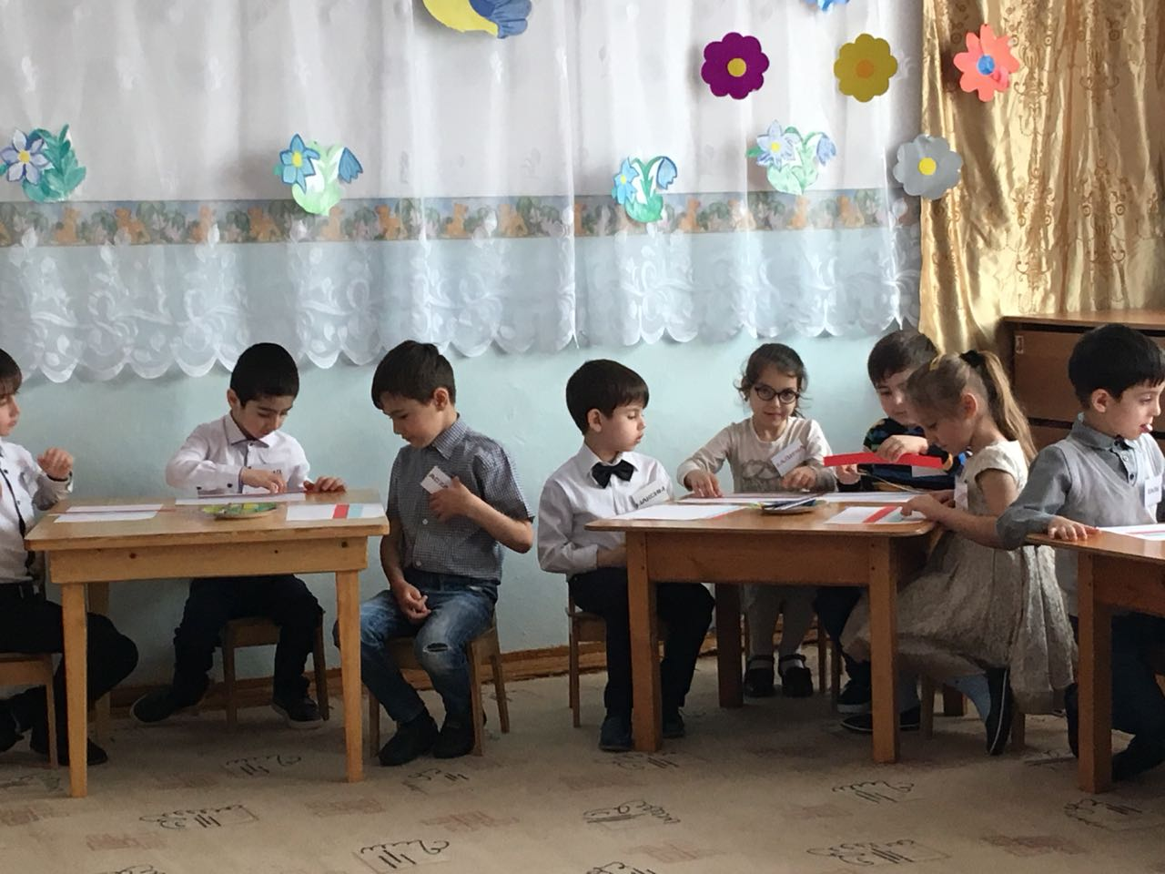

Воспитатель: Сейчас я проверю, как хорошо вы знаете геометрические фигуры, я буду загадывать вам загадки про геометрические фигуры, а вы выберите нужную у себя в конверте фигуру и покажите ее мне.

1. Нет углов у меня

И похож на блюдце я

на тарелку, на кольцо

И еще на колесо.

Дети: Круг.

2. Ты давно знаком со мной,

Каждый угол мой прямой

Все четыре стороны одинаковой длины.

Дети: Это квадрат.

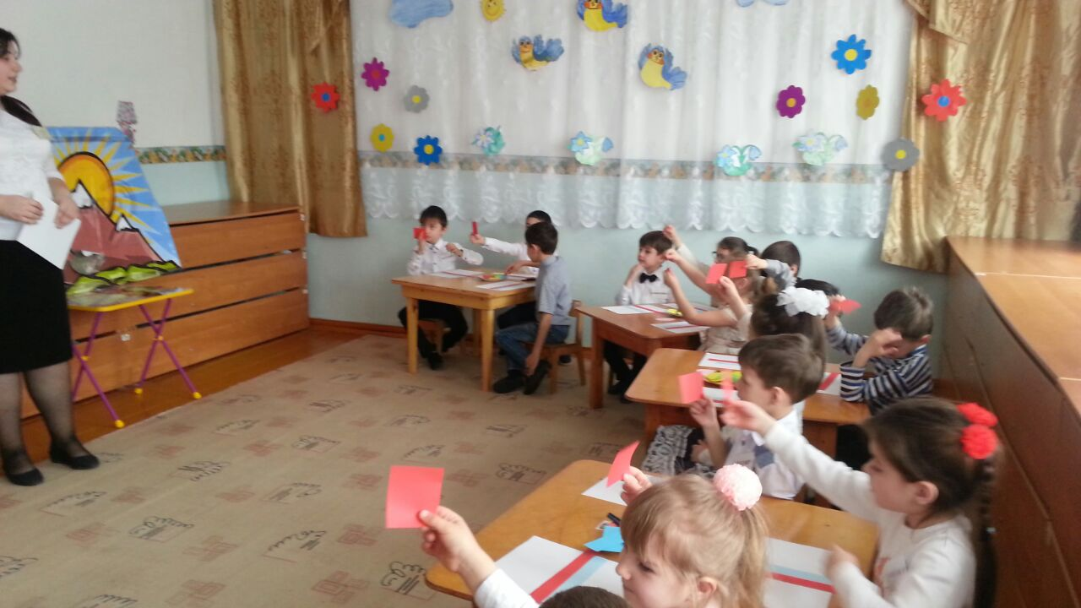

3. Три угла, три стороны,

Могут разной быть длины.

Дети: Это треугольник.

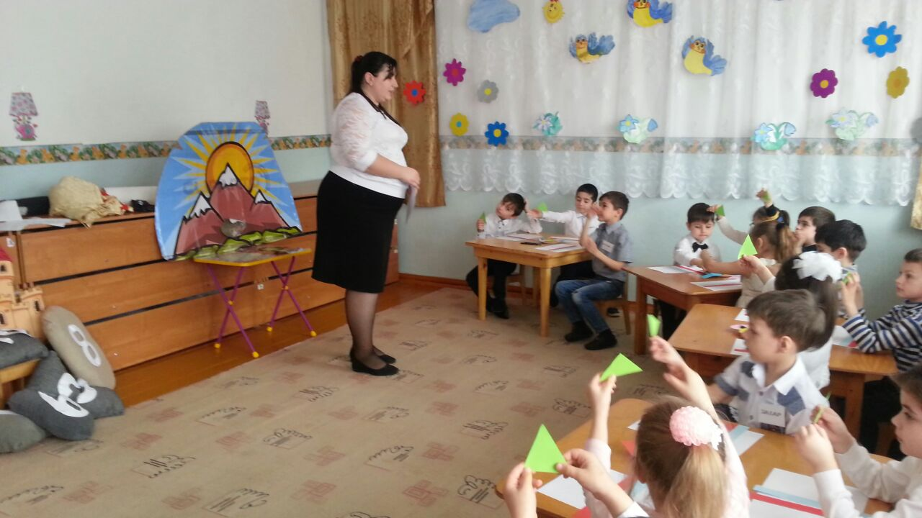

4. Если взял бы я окружность

С двух сторон немного сжал,

Отвечайте дети дружно -

Получился бы.

Дети: Овал.

5. Если встали все квадраты

На вершины под углом бы,

То бы видели ребята

Не квадраты мы, а.

Дети: Ромбы.

Дети показывают геометрические фигуры сами.

Пошел Иван-царевич по красной дорожке и попал в избушку на курьих ножках.

Вот и Баба Яга. Рассказал Иван-царевич про свою беду. Баба Яга помочь обещала: «Есть, - говорит, – у меня волшебное блюдечко. Покатаешь по нему яблочко, на секунду покажется то, что надо. Смотри! Сейчас увидишь карту секретную. Сможешь ее запомнить – найдешь свою царевну».

*На 10 секунд показать карту:*

*Дети должны по памяти выложить то же самое на своих листах, а затем рассказать, что и где у них расположено: (графический диктант по ориентировке на листе бумаги с использованием геометрических фигур)*

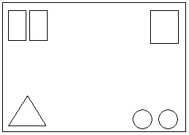

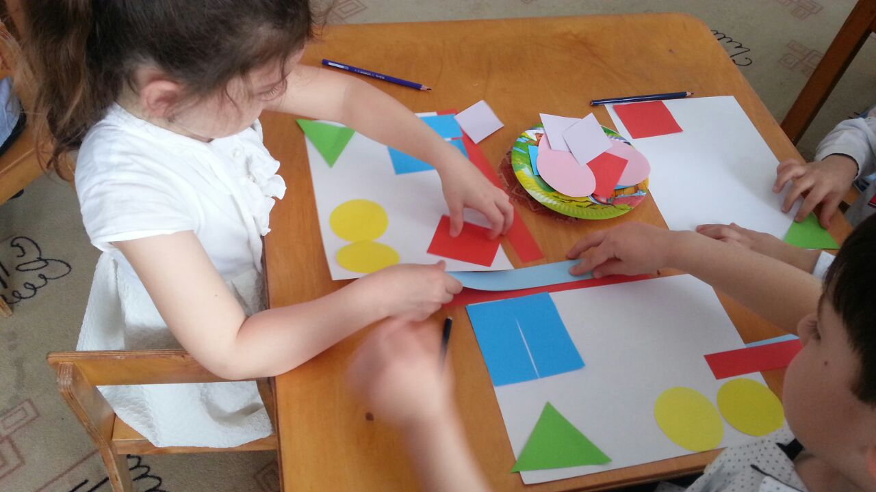

- Какая геометрическая фигура находится в правом верхнем углу?

- Где расположен зеленый треугольник?

- Где расположены прямоугольники?

- Какие геометрические фигуры расположены в правом нижнем углу?

- Сколько геометрических фигур на карте?

Карту запомнили, и тут же дорожка показалась.

**Физминутка:**

В понедельник – я купался (машут руками)

А во вторник – рисовал (руками вверх-вниз)

В среду – долго умывался (моют лицо)

А четверг – в футбол играл (пинают мяч)

В пятницу – я прыгал, бегал,

Долго, долго танцевал (кружатся)

А в субботу, воскресенье

Целый день я отдыхал (хлопают)

*(Звучит музыка, дети идут, высоко поднимая колени, перепрыгивают через “ямы”. На пути возникает “гора”)*

***Воспитатель***: Что же это такое? Горы. Как же нам пройти? Смотрите, здесь есть камень. Давайте его отодвинем.

*(Отодвигают камень, в “горе” появляется вход в пещеру.)*

***Воспитатель***: Давайте войдем внутрь и посмотрим, что там.

*(Дети заходят)*

***Воспитатель***: Вот мы и оказались внутри “горы”. Ребята, а как вы думаете, в пещере темно или светло? (Темно) Значит, нам ни чего не видно, и задание нам придется определять на ощупь.

**Игра “Определи на ощупь”**

*(На картоне наклеены цифры, выложенные из гороха, нужно определить на ощупь.)* ***Дети*** *с закрытыми глазами, на ощупь определяют цифру.*

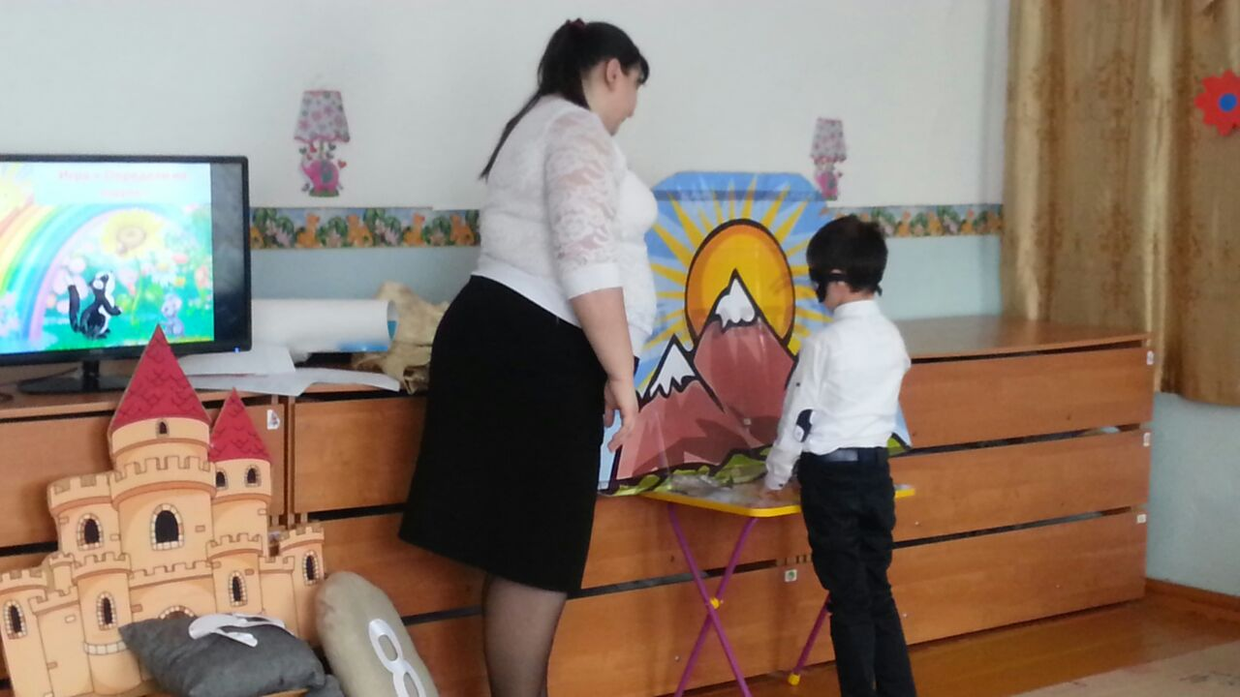

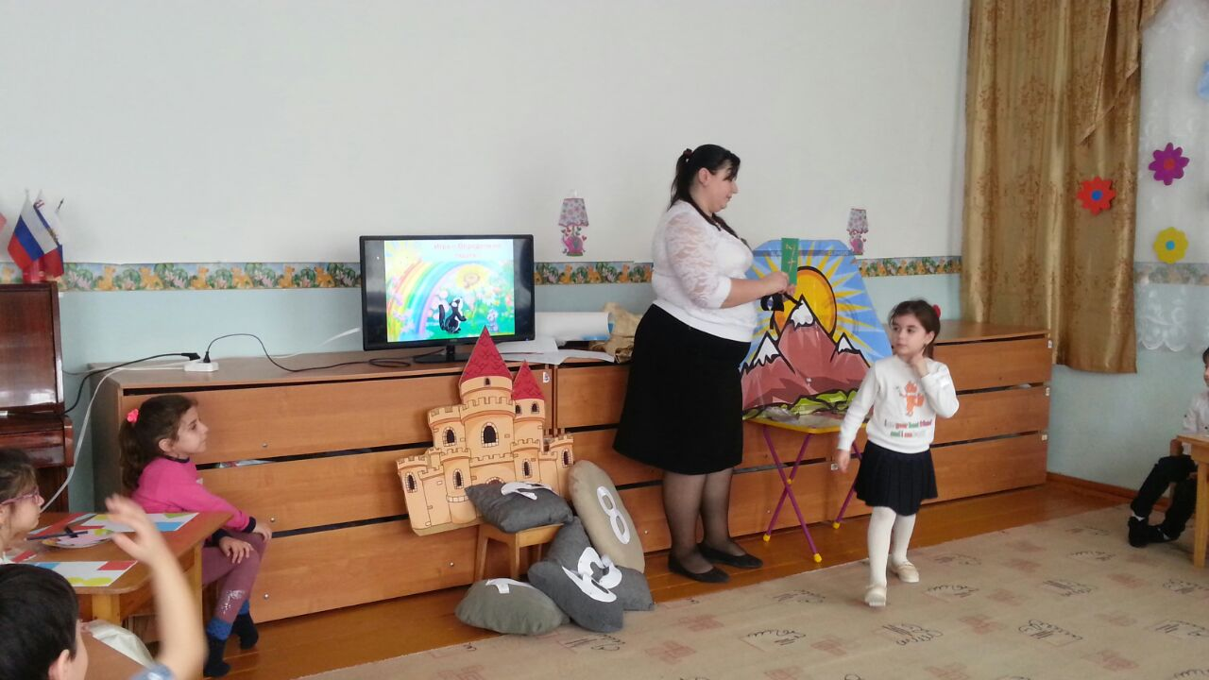

***Воспитатель***: Молодцы!

**Воспитатель:**  Пришли к замку. Вход в него завален камнями. *Изображение камней с числами от 1 до 10.*

Чтобы войти в замок, камни надо разобрать. *Даются задания:*

* *Возьмите камень с числом, который идет после числа 5;*
* *Теперь – с числом, предыдущее числу 4 (или стоящим перед числом 4);*
* *Следующий – камень с числом, стоящим между 7 и 9;*
* *Последующее числу 1;*
* *И оставшийся камень с числом предыдущим 2.*

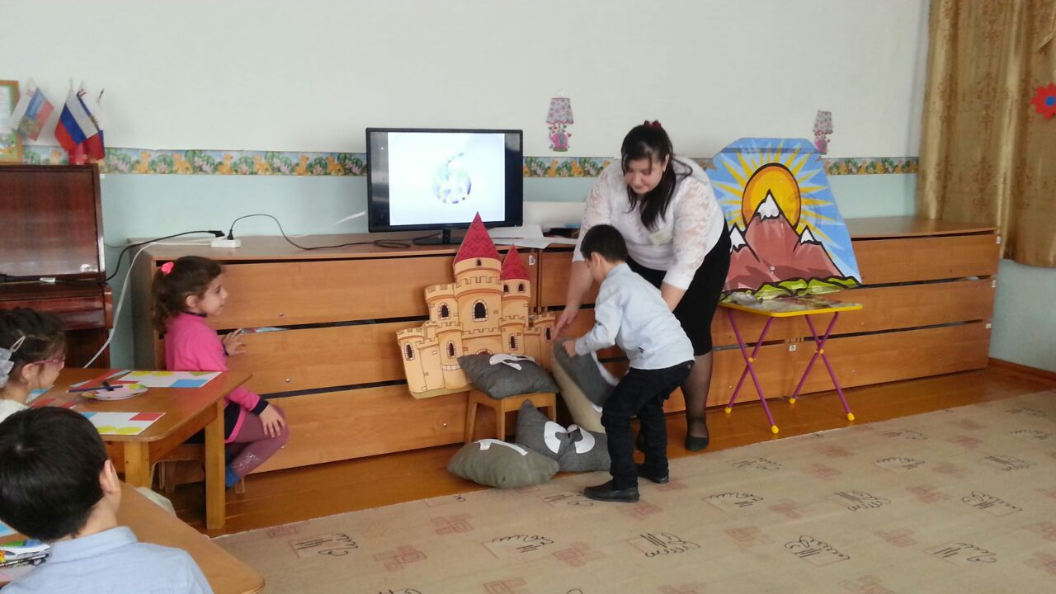

**Воспитатель:**  Подходим, наконец, к двери, за которой спрятана царевна. Дверь на замке. Чтобы замок открыть, надо правильно соединить точки от 1 до 10. Но перед тем как нам потрудиться нужно размять пальцы.

Я хочу построить дом

 Чтоб окошко было в нем

Чтоб у дома дверь была

Рядом чтоб сосна росла

Чтоб вокруг забор стоял

Пес ворота охранял

Солнце было, дождик шел

Чтоб тюльпан в саду расцвел.

*У каждого ребенка – листок в клетку, на котором проставлены точки с числами.*

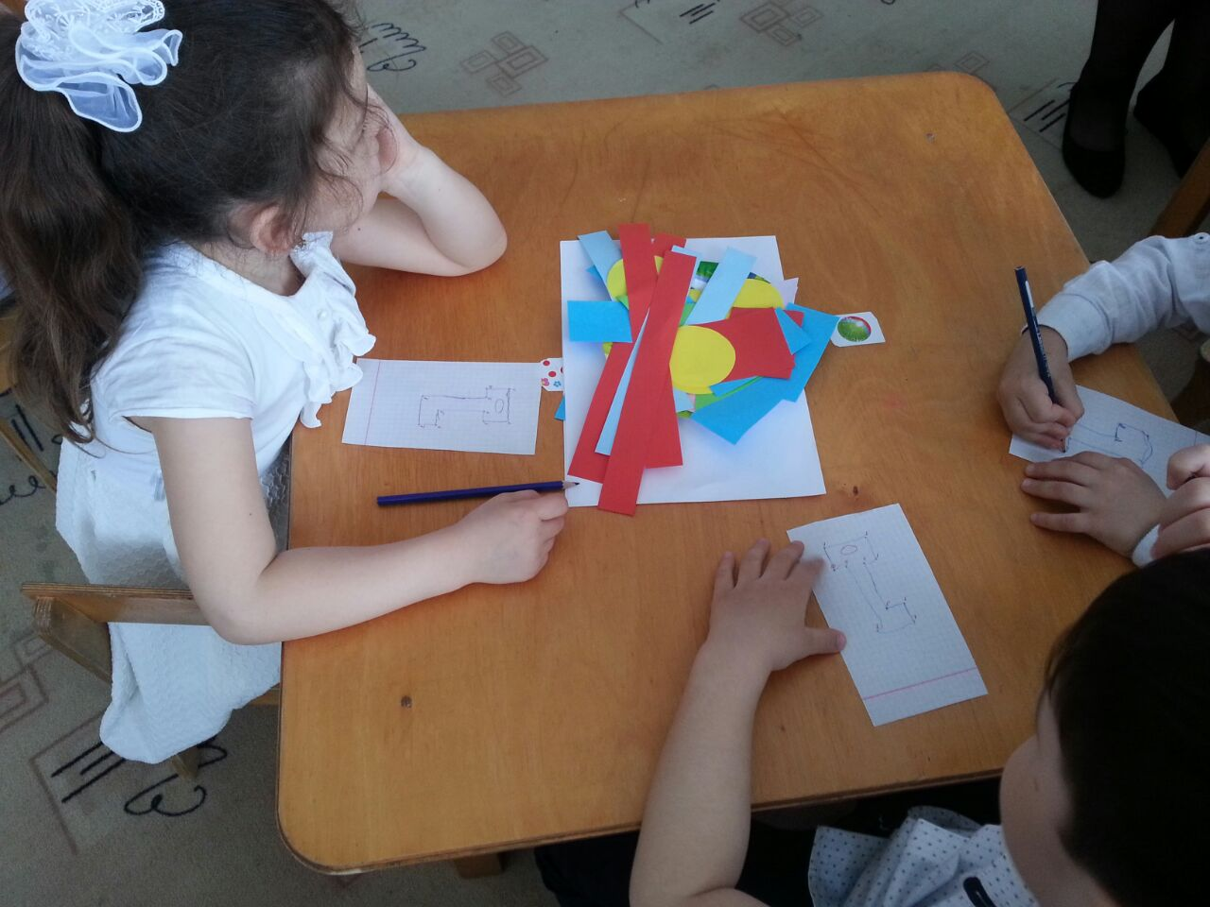

Что получилось? (*Ключ.)* Этим ключом открываем дверь и освобождаем царевну. Стали Иван-царевич с царевной поживать да добра наживать.

Вот и сказки конец, кто помог героям, молодец! Пора нам возвращаться домой. Закрывайте глаза. *Звучит музыка.*

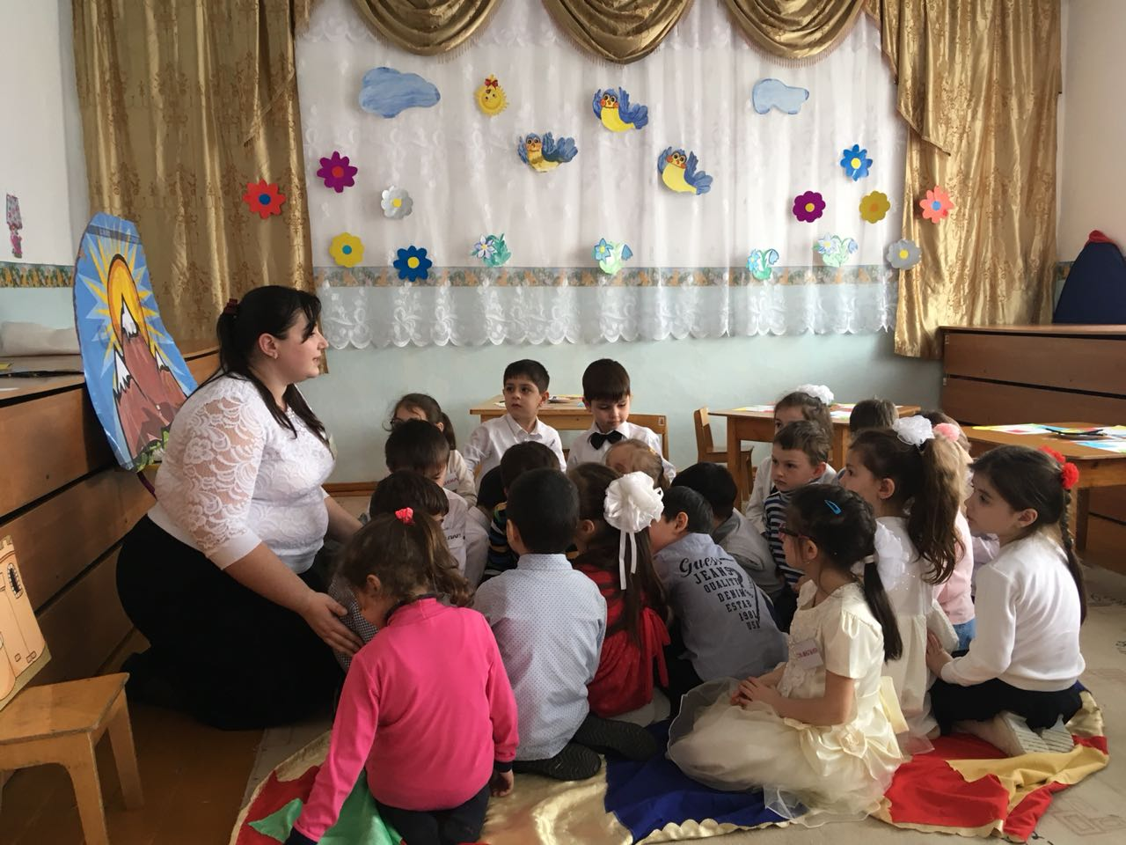

Вот мы и дома. Понравилась вам сказка? Давайте вспомним, как мы помогли Ивану-царевичу? Если кому-то из сказочных героев понадобится помощь, могут обращаться к нам, мы им поможем.